 |  | Hengyi Industries Sdn Bhd 恒逸实业（文莱）有限公司
 |  | 公用工程部周（月）检和诊断记录
 |  | 记录编号 | HYBN-T6-16-0013-2018-1 |  |  | 使用单位 | 公用工程部
检查区域 |  | 生产装置 | 检查时间 |  |  | 3月26日 | 周检■ 月检□ 其它□
序号 | 存在问题 |  |  | 检查时间 | 对策措施及  整改要求 | 要求整改时间  /整改人 | 整改情况 | 整改人/时间 | 验证人/时间
 | 5602-P001A电机卫生清理 |  |  | 3.26 | 清理干净 | 二班/3.30 | 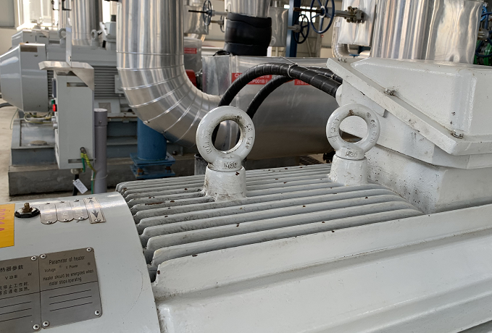 | 蒙军飞/3.30 | 邓昆/3.30
 | 二循旁滤器处地面杂物清理 |  |  | 3.26 | 清理干净 | 三班/3.30 | 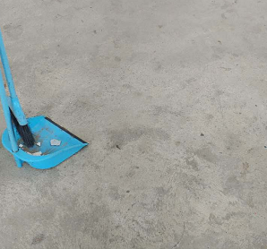 | 于亚鹏/3.30 | 邓昆/3.30
 | 二循钢结构地脚螺栓防腐 |  |  | 3.26 | 涂润滑脂防腐 | 三班/3.30 | 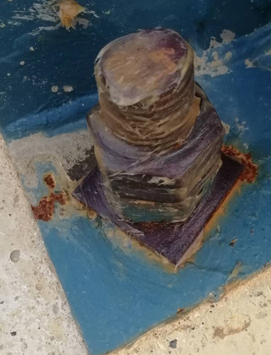 | 张飞鹏/3.30 | 邓昆/3.30
 | RU001A钢结构基础垃圾清理 |  |  | 3.26 | 清理干净 | 四班/3.30 | 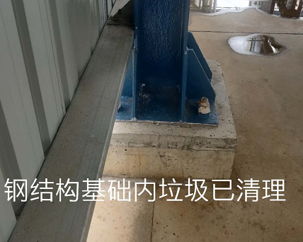 | 于亚鹏/3.30 | 邓昆/3.30
 | 后备系统真空管青苔清理 |  |  | 3.26 | 清理干净 | 一班/3.30 | 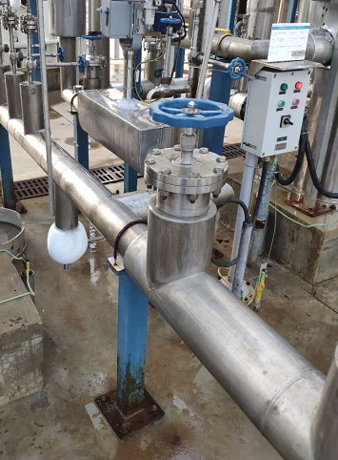 | 孟新/3.30 | 邓昆/3.30
 | K001C卫生干净 |  |  | 3.26 |  | 二班
参检人员： 梁金豹 张云波 主管领导审核（签名）：

